給孩子一個快樂聖誕
聖誕福袋傳福樂行動
耶穌的降生是為愛我們及救贖人類，在這普天同慶的日子，您有否想過將主耶穌的這份愛及歡樂帶給一些清貧的兒童呢？為此，希望大家支持認購聖誕福袋，為有需要孩童帶來節日的喜悅，並傳揚主耶穌降生帶來的平安與喜樂。

聖誕福袋每個HK$43-，禮物袋內有「小天使的聖誕夜」DIY故事書仔、福傳小手工、「聖誕快樂」貼紙、福傳鉛筆(聖誕快樂!)、尋找降生的天主遊戲紙、星光搖搖及糖果包各一份。以下是曾接受福袋的受惠*機構及學校：
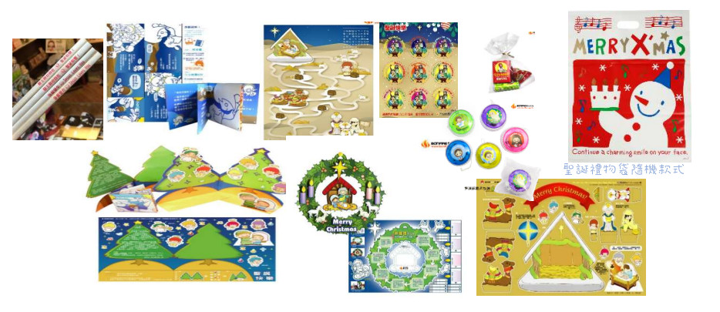
1) 仁愛之家
2) 善導之母堂主日學
3) 坪石天主教小學
4) 九龍灣聖若翰天主教小學
5) 黃大仙天主教小學
6) 祖堯天主教小學
7) 秀茂坪天主教小學
8) 寶血兒童村
*2022名單待確認

* 截止認捐及付款日期： 2022年12月12日
* 認捐方法：請填妥回條傳真、電郵或郵寄至靈火文化中心，並歡迎致電查
詢。(電話：2838-0780 / 傳真：2838-0876 / 電郵：info@bonfire.org.hk /
地址: 香港軒尼詩道458-468號金聯商業中心21樓)
* 付款方式：現金 / 信用咭 / 劃線支票
【支票抬頭: 靈火文化(香港)有限公司或Bonfire (Hong Kong) Limited】

多謝您們的支持，願主的平安與喜樂常與您們同在！
-------------------------------------------------------------------------------------------------
回條
認捐者姓名：________________________ 聯絡電話：_______________

付款方式：支票號碼__________________ 現金/信用咭：請親臨自付

本人願意認捐福袋 _________ 個，並委託靈火文化中心送贈予貧苦的兒童。

日期：___________________

